24.04 русский язык
Тема Раздельное написание предлогов со словами.
Повторим

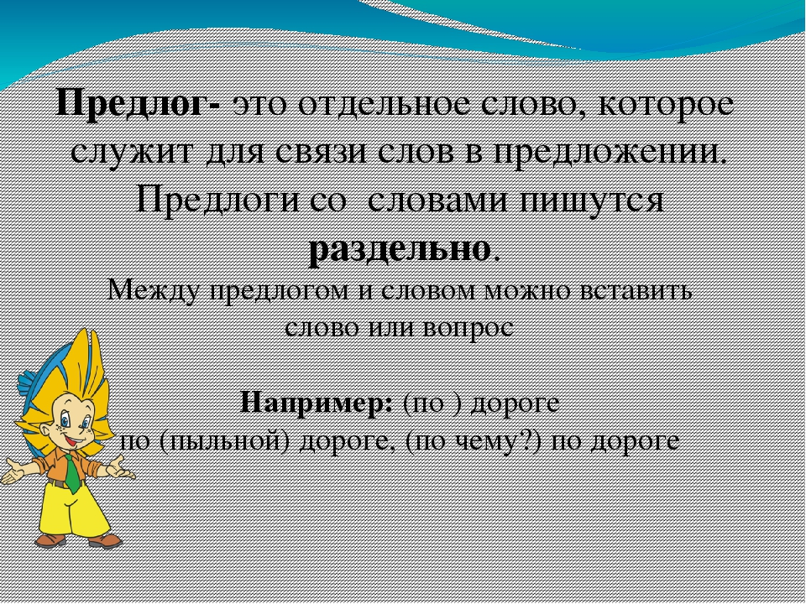



Потренируемся в написании предлогов и приставок. (Устно)
(С)крыши (с)бросили снег.
Поставим вопрос к слову, чтобы узнать, какая это часть речи.
Крыша – что?, имя существительное.
С железной крыши, можно вставить слово, значит, с – это предлог, пишется раздельно.
Сбросили – что сделали?, это глагол. При глаголах предлогов не бывает. Значит, с — приставка, пишется вместе со словом.
Правильный ответ: С крыши сбросили снег.

Ребята (про)пели песню (про)школу.
Пропели – что сделали?, глагол. При глаголах предлогов не бывает. Значит, про – это приставка, пишется со словом слитно.
Школа – что?, имя существительное. Про любимую школу, можно вставить слово. Значит, про – это предлог, пишется раздельно.
Правильный ответ: Ребята пропели песню про школу.
Открываем тетради, пишем число, классная работа
Выполняем упражнение 164, 165 – внимательно читайте задания.
Запиши в словарик слова яблоко, трамвай. Запомни как они пишутся
Составь с ними по одному словосочетанию, запиши в тетрадь
Правило на странице 118 выучить.
Для более прочных знаний по теме «Предлог», можно поработать на Uchi.ru - уроки – части речи - предлог
Секрет употребления предлогов
Чтобы не допустить ошибок в выборе предлогов, сначала узнай о секрете их употребления. Нельзя говорить, например: вернулся со школы, с магазина, с армии. Правильно: из школы, из магазина, из армии.
Если человек идёт (куда?) в школу, в театр, в магазин, в библиотеку, в армию, если он едет в Крым, в Белоруссию, в Москву, то он должен возвратиться (откуда?) из школы, из театра, из магазина, из библиотеки, из армии, из Крыма, из Белоруссии, из Москвы.
И напротив, если человек ушел на работу, на речку, на каток или отправился на рыбалку, то он должен возвратиться с работы, с речки, с катка, с рыбалки.

